BD – Guião 2

Diogo Torrinhas nº98440, João Torrinhas nº98435

Turma P1 Grupo 9

2.1

a)

Entidades e atributos:

Produto – Código, nome, preço e taxa de IVA

Encomenda – Número de encomenda, data

Fornecedor – Nome, NIF, endereço, número de fax, condições de pagamento

Tipo de fornecedor – Código interno, designação

b)

Relações entre entidades:

Tem – Entre Encomenda e Produto

Grau 2(duas entidades envolvidas)

Cardinalidade M:N

Obrigatoriedade na participação da entidade Encomenda

Fornece – Entre Encomenda e fornecedor

Grau 2(duas entidades envolvidas)

Cardinalidade N:1

Obrigatoriedade na participação

Obrigatoriedade na participação da entidade Encomenda

Tem – Entre fornecedor e TipodeFornecedor

Grau 2(duas entidades envolvidas)

Cardinalidade N:1

Obrigatoriedade na participação da entidade Fornecedor

c)

2.2

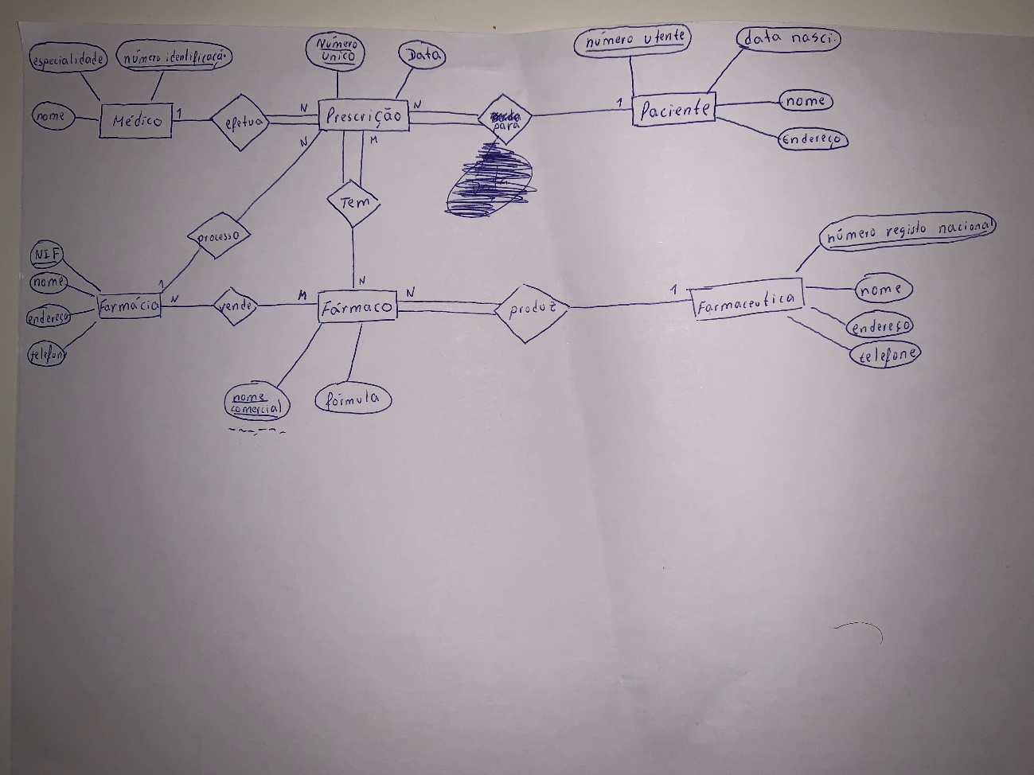

2.3

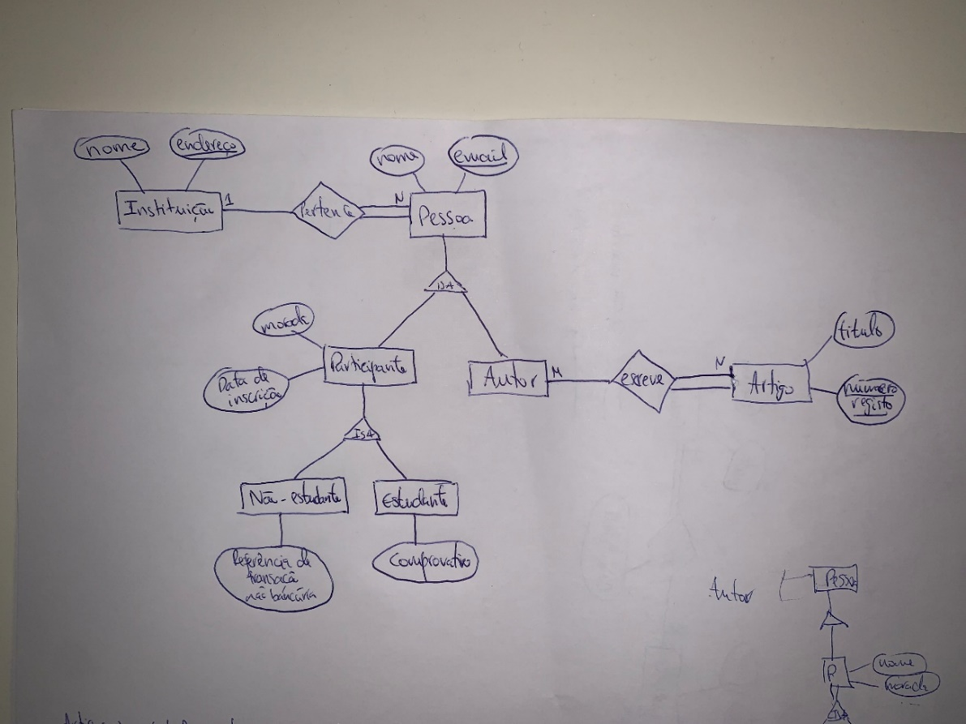

2.4

